Werkblad proefje 2: je eigen waterzuiveringsinstallatie maken

Benodigdheden:
☔ 1 lege plastic fles (van 1 of 1,5 liter)
☔ 1 schaar of mesje
☔ 1 emmer/bak
☔ 0,5 liter (sloot)water
☔ 2 handjes zand (uit de zandbak)
☔ grote pluk watten
☔ 1 handje grind/steentjes
☔ 1 handje aarde
☔ 0,5 bekertje sinaasappelsap (0,12 liter)
☔ 1 plakje ontbijtkoek
Lees voordat je begint, goed wat je moet doen!
Eerst gaan we rioolwater maken:
Stap 1:
Doe 0,5 liter (sloot)water in een emmer of bak. Voeg hier wat sinaasappelsap aan toe.
Stap 2:
Breek de ontbijtkoek in stukjes en doe ze ook in de emmer/bak met vies water.
Nu ga je de waterzuiveringsinstallatie maken:  Stap 3:  Snijd/Knip de plastic fles aan de onderkant open zoals op afbeelding 1 te zien is. Let op: Gooi de onderkant niet weg! Die heb je zo nog nodig! En pas op voor je vingers!  Stap 4:  Zet de bovenkant van de fles op z’n kop in de onderkant die je er net afgesneden/afgeknipt hebt. Doe het zoals te zien is op afbeelding 2.  Stap 5:  Eén van jullie houd de fles goed vast. De ander doet nu wat watten in de fles. Let op: Verdeel de watten over de hele breedte van de fles. Anders kan het water erlangs lopen.  Stap 6:  Doe nu het zand in de fles. Druk dit voorzichtig aan.  Stap 7:  Als laatst doe je het grind of de steentjes in de fles.  Jullie eigen waterzuiveringsinstallatie is nu klaar! Het is tijd om te testen!  Stap 8:  Doe eerst nog wat aarde in je rioolwater. | 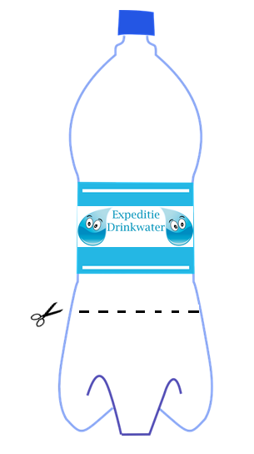  Afbeelding 1: stap 3  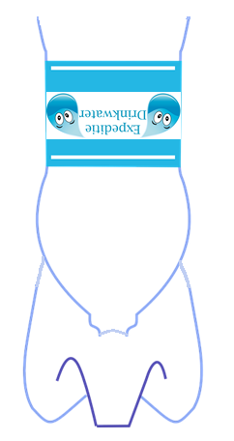  Afbeelding 2: stap 4
Stap 9:
Giet rustig en voorzichtig het rioolwater in de waterzuiveringsinstallatie. Let op: Niet alles tegelijk, dan overstroomt het en werkt het niet!
Stap 10:
Wacht nu rustig af. Eén van jullie houdt de fles goed vast. Samen lezen en maken jullie de opdrachten.
Vraag 1:
Wat gebeurt er nadat je het rioolwater in de waterzuiveringsinstallatie hebt gegoten?
Antwoord:

Vraag 2:
Je hebt samen met je groepje een onderdeel van een waterzuiveringsinstallatie gemaakt. Met welk onderdeel van een echte waterzuiveringsinstallatie kan je de fles met watten, zand en grind vergelijken? Leg je antwoord uit.
Antwoord:

Vraag 3:
Waarom moesten de watjes als eerst dan het zand en als laatst het grind en waarom niet andersom?
Antwoord:

Vraag 4:
Dit is misschien wel de belangrijkste vraag van allemaal: Is het water in het opvangbakje schoner dan het rioolwater? Zo ja: leg uit welke verschillen te zien zijn. Zo niet: leg uit wat er misschien verkeerd is gegaan waardoor het niet schoner is.
Antwoord:

